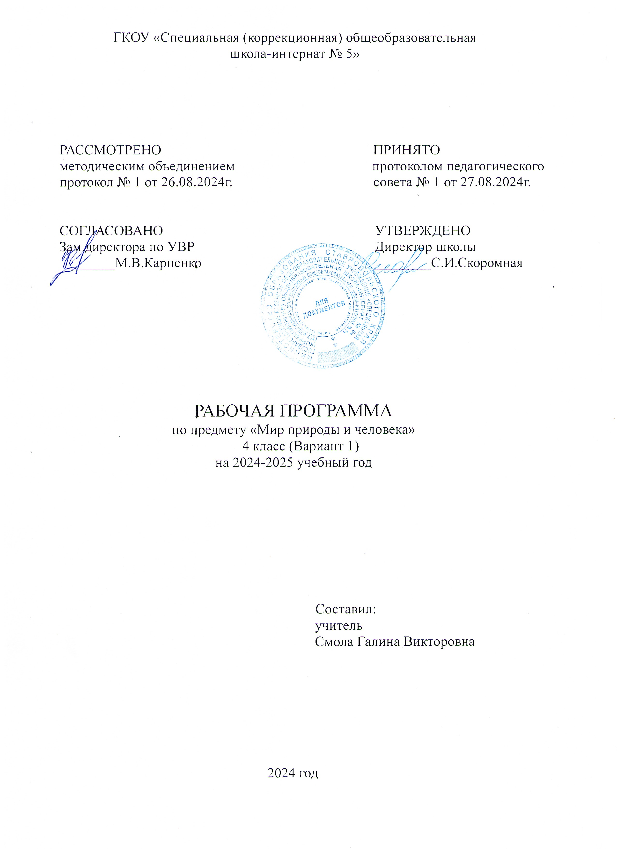

**Мир природы и человека**

**Пояснительная записка**

Данная программа разработана на основе:

* Федерального закона №273-ФЗ от 29.12.2012г. «Об образовании в Российской Федерации».
* Федерального государственного образовательного стандарта обучающихся с умственной отсталостью (интеллектуальными нарушениями), утвержденного приказом №1599 от 19.12.2014 г. Министерством образования и науки Российской Федерации
* Приказа Минпросвещения России от 24.11.2022 № 1026 «Об утверждении федеральной адаптированной основной общеобразовательной программы обучающихся с умственной отсталостью (интеллектуальными нарушениями)»
* .Адаптированной основной общеобразовательной программ (далее ― АООП) образования обучающихся с умственной отсталостью (интеллектуальными нарушениями) вариант 1 (утверждено приказом №82/1 от 27.08.2024г.)
* Санитарных правил СП 2.4.3648-20 «Санитарно-эпидемиологические требования к организации воспитания и обучения детей, отдыха и оздоровления детей и молодежи»
* Положения опорядкеразработки рабочей программы по учебному предмету, курсов, в ГКОУ «Специальная (коррекционная) общеобразовательная школа-интернат № 5» (утверждено приказом №90/1 от 30.08.2019г.)
* Учебный план ГКОУ «Специальная (коррекционная) общеобразовательная школа-интернат № 5» (утверждено приказом №82 от 27.08.2024г.)
* Предполагаемая программа ориентирована на учебник: Матвеева Н. Б., Ярочкина И. А., Попова М. А., и др. Мир природы и человека. 4 класс. Учебник для общеобразовательных организаций, реализующих адаптированные основные общеобразовательные программы в 2 частях, М., Просвещение, 2023.

**Основная цель предмета** «Мир природы и человека» заключается в формировании первоначальных знаний о живой и неживой природе; понимании простейших взаимосвязей, существующих между миром природы и человека.

Курс «Мир природы и человека» является начальным звеном формирования естествоведческих знаний, пропедевтическим этапом формирования у учащихся умений наблюдать, анализировать, взаимодействовать с окружающим миром.

Содержание дисциплины предусматривает знакомство с объектами и явлениями окружающего мира и дает возможность постепенно раскрывать причинно-следственные связи между природными явлениями и жизнью человека.

При отборе содержания курса «Мир природы и человека» учтены современные научные данные об особенностях познавательной деятельности, эмоционально волевой регуляции, поведения младших школьников с умственной отсталостью (интеллектуальными нарушениями).

Программа реализует современный взгляд на обучение естествоведческим дисциплинам, который выдвигает на первый план обеспечение:

- полисенсорности восприятия объектов;

-практического взаимодействия обучающихся с умственной отсталостью (интеллектуальными нарушениями) с предметами познания, по возможности в натуральном виде и в естественных условиях или в виде макетов в специально созданных учебных ситуациях;

-накопления представлений об объектах и явлениях окружающего мира через взаимодействие с различными носителями информации: устным и печатным словом, иллюстрациями, практической деятельностью в процессе решения учебно-познавательных задач, в совместной деятельности друг с другом в процессе решения проблемных ситуаций и т.п.;

-закрепления представлений, постоянное обращение к уже изученному, систематизации знаний и накоплению опыта взаимодействия с предметами познания в игровой, коммуникативной и учебной деятельности;

-постепенного усложнения содержания предмета: расширение характеристик предмета познания, преемственность изучаемых тем.

Основное внимание при изучении курса «Мир природы и человека» уделено формированию представлений об окружающем мире: живой и неживой природе, человеке, месте человека в природе, взаимосвязях человека и общества с природой. Практическая направленность учебного предмета реализуется через развитие способности к исполь­зованию знаний о живой и неживой природе, об особенностях человека как биосоциального существа для осмысленной и самостоятельной организации безопасной жизни в конкретных условиях.

Структура курса представлена следующими разделами: «Сезонные изменения», «Неживая природа», «Живая природа (в том числе человек)», «Безопасное поведение».

Повышение эффективности усвоения учебного содержания требует организации большого количества наблюдений, упражнений, практических работ, игр, экскурсий для ознакомления и накопления опыта первичного взаимодействия с изучаемыми объектами и явлениями.

**Общая характеристика учебного предмета**

Курс «Мир природы и человека» построен по концентрическому принципу, а также с учетом преемственности тематического планирования на весь курс обучения. Такой принцип позволяет повторять и закреплять полученные знания в течение года, дополнять их новыми сведениями.

Курс «Мир природы и человека» не строится по принципу планирования на определенный период, в нем представлены тематические блоки, последовательность и время изучения которых может варьироваться в зависимости от выбранного образовательным учреждением учебного графика (обучение по модулям, четвертям, триместрам).

На уроках следует использовать разнообразные наглядные средства обучения: натуральные объекты, муляжи, макеты, гербарии, коллекции, различные мультимедийные материалы. Повышение эффективности усвоения учебного содержания требует организации большого количества наблюдений, упражнений, практических работ, игр и составления на их основе описаний объектов природы или природных явлений, а также разнообразной природоохранной деятельности обучающихся под руководством учителя.

Знания и умения по курсу «Мир природы и человека» необходимо реализовывать на уроках таких предметных областей, как язык и речевая практика, математика, искусство, технология, а также найти им применение в программе внеурочной деятельности.

**Место учебного предмета в учебном плане.**

Учебный курс «Мир природы и человека» в начальной школе рассчитан на 4 года обучения.

Продолжительность изучения курса в 4 классе – 34 учебные недели, 1 ч. в неделю,

34 ч. в год.

Планируемые предметные результаты освоения курса **«Мир природы и человека»**

Для обучающихся с интеллектуальными нарушениями очень важно, чтобы все обучение носило практический характер. Поэтому помимо предметных результатов освоения программы в курсе «Мир природы и человека» реализуется формирование личностных умениями и навыков. Для детей с интеллектуальными нарушениями эти действия носят характер жизненных компетенций. В курсе «Мир природы и человека» представлены многообразные задания, иллюстративный и текстовый материал на развитие следующих **личностных умений и навыков**:

- осознание себя как ученика, как члена семьи, как друга и одноклассника;

- адекватность представлений о собственных возможностях и ограничениях, о насущно необходимом жизнеобеспечении;

- способность вступать в коммуникацию со взрослыми по вопросам сопровождения учебного процесса и создания специальных условий для пребывания в школе, своих нуждах и правах в организации обучения;

- способность вступать в коммуникацию со сверстниками по вопросам помощи, при взаимодействии в совместной деятельности;

- владение социально-бытовыми умениями в учебной деятельности и повседневной жизни;

- владение навыками коммуникации и принятыми ритуалами социального взаимодействия (т. е. самой формой поведения, его социальным рисунком);

- осмысление и дифференциация картины мира, ее временно-пространственной организации через содержание курса «Мир природы и человека»;

- осмысление социального окружения, своего места в нем, принятие соответствующих возрасту ценностей и социальных ролей;

- овладение самостоятельным выполнением заданий, поручений, инструкций.

**Предметные результаты** изучения курса «Мир природы и человека» могут быть минимальными и достаточными.

**Минимальным** уровнем является формирование следующих умений:

правильно и точно называть изученные объекты, явления, их признаки;

различать объекты живой и неживой природы;

выделять части растений; узнавать в природе и на рисунках деревья, кусты, травы;

называть наиболее распространённых диких и домашних животных своей местности;

называть и показывать органы чувств человека, объяснять их назначение;

соблюдение элементарных санитарно-гигиенических норм;

**Достаточный** уровень не является обязательным для всех обучающихся с интеллектуальными нарушениями и содержит следующие умения и навыки:

овладение представлениями о взаимосвязях между изученными объектами и явлениями природы;

узнавание и называние объектов живой и неживой природы в естественных условиях;

отнесение изученных объектов природы к определенным группам по существенным признакам;

знание правил гигиены органов чувств, безопасного поведения в соответствии со своими знаниями.

**Содержание учебного предмета**

|  |  |  |
| --- | --- | --- |
| **Тема** | **Содержание** | **Кол. ч.** |
| **Сезонные изменения в природе**. | Цель: формирование понятий о различных временах года. Исходя из причины - деятельности Солнца, определять следствия - признаки времён года. Обобщение и закрепление представлений о жизни растений, животных в разные времена года. Закрепление представлений о деятельности человека в связи с сезонными изменениями в природе. Формирование представлений о явлениях в неживой природе: замерзание рек (ледостав), иней, изморозь, моросящий дождь, ледоход, проталина, разлив, ливень, град, роса, туман. Времена года. Осень. Зима. Весна. Лето. Растения и животные в разное время года. Сад, огород, поле, лес в разное время года. Дикие и домашние животные в разное время года. Труд людей города и села в разное время года. Устанавливается взаимосвязь природных изменений и изменений в жизни растений, животных, деятельности человека. | 12 |
| **Неживая природа**. | Цель: знакомство учащихся со свойствами почвы, её составом, значением для жизни животных и человека. Формирование элементарных представлений о свойствах элементов почвы: песка, глины, камней, перегноя. Формирование первичных представлений о формах поверхности земли. Почва. Состав почвы: песок, глина, камни. Простейшие свойства почвы, их значение для растений. Способы обработки почвы: рыхление, полив и т. д. Формы поверхности 3емли: равнины, низменности, холмы, горы. Для изучения почвы необходимо использовать наглядный материал (песок, глину и т. д.). | 5 |
| **Живая природа** | **Растения.** Цель: закрепление представлений о жизни растений. Расширить представления о растениях, выделяя такие группы растений, как культурные и дикорастущие, лекарственные. Показать роль человека в создании культурных растений, их значение в жизни человека. Познакомить учащихся со строением, жизнью, выращиванием и значением для человека растений поля. Растения сада, огорода, леса, их сравнение. Растения культурные и дикорастущие (по 2-3 наиболее распространённых). Уход за цветами в саду. Лекарственные растения: календула, зверобой. Редкие растения и их охрана. Парк (сквер). Создание человеком парков. Растения поля. Рожь, пшеница, овёс и др. Уход человека за полевыми растениями, их значение в жизни человека. Строение полевых растений: корень, стебель-соломина, лист, колос, метёлка. Влияние сезонных изменений на жизнь полевых растений. **Животные.** Цель: показать роль и значение домашних животных в жизни человека. Познакомить с работой человека по созданию новых, полезных для него пород животных. Познакомить учащихся с новой группой: водоплавающие птицы (дикие и домашние), с особенностями их строения, приспособлением к среде обитания. Домашние животные: лошадь, овца, корова, свинья. Разведение человеком домашних, животных, уход за ними. Ферма. Разнообразие пород домашних животных. Птицы. Разнообразие птиц. Птицы - друзья сада; охрана птиц. Домашние птицы: курица, гусь, утка. Внешний вид, повадки, забота о потомстве. Уход за ними. Дикие птицы: утка, гусь, лебедь. Внешний вид, образ жизни. Сравнение с домашними уткой и гусем. Насекомые. Внешний вид, образ жизни, питание. Полезные насекомые. Разведение и использование человеком пчёл. Пасека. Насекомые-вредители. При изучении домашних животных отметить работу человека по созданию новых пород животных, показать, как человек использует свои знания о природе, особенностях животных в организации ухода и разведения того или иного животного. Сравнение диких и домашних птиц позволит учителю показать взаимосвязь дикой природы и деятельности человека. **Человек.** Цель: формирование элементарных представлений о значении мозга человека, о правильной организации своей жизни. Показать взаимосвязь человека и окружающей природы. Рассказать о необходимости бережного отношения к природе как среде обитания человека, её охране. Профилактика травматизма головного мозга. Режим дня. Предупреждение перегрузок, правильное чередование труда и отдыха. Состояние природы и её влияние на здоровье человека. 3абота человека о чистоте воды, воздуха, забота о земле. Охрана редких растений и исчезающих, животных. Зоопарк. Заповедник. Лесничество. **Безопасное поведение.** Правила поведения дома и в школе. Правила дорожного движения. Дорога. Транспорт. | 17 |

**Календарно-тематическое планирование уроков**

**«Мир природы и человека» в 4 классе**

**34 ч.**

|  |  |  |  |
| --- | --- | --- | --- |
| **№** | **Содержание** | **Кол. ч** | **Дата** |
| **Сезонные изменения в природе** | | | |
| 1. | Времена года. Осень. Растения осенью. | 1 |  |
| 2. | Животные осенью. | 1 |  |
| 3. | Труд людей осенью. | 1 |  |
| 4. | Зима. Растения зимой. | 1 |  |
| 5. | Животные зимой. | 1 |  |
| 6. | Труд людей зимой. | 1 |  |
| 7. | Весна. Растения весной. | 1 |  |
| 8. | Животные весной. | 1 |  |
| 9. | Труд людей весной. | 1 |  |
| 10 | Лето. Растения летом. | 1 |  |
| 11 | Животные летом. | 1 |  |
| 12 | Труд людей летом. | 1 |  |
| 13 | Закрепление «Сезонные изменения в природе» | 1 |  |
| 14 | Неживая природа. Почва. | 1 |  |
| 15 | Рельеф. | 1 |  |
| 16 | Живая природа. Растения. Огород. | 1 |  |
| 17 | Лес. | 1 |  |
| 18 | Сад. | 1 |  |
| 19 | Растения культурные и дикорастущие. | 1 |  |
| 20 | Лекарственные растения. | 1 |  |
| 21 | Парки. | 1 |  |
| 22 | Растения поля. | 1 |  |
| 23 | Животные. Домашние животные. | 1 |  |
| 24 | Птицы. Дикие птицы. | 1 |  |
| 25 | Домашние птицы | 1 |  |
| 26 | Насекомые. Пчелы. | 1 |  |
| 27 | Человек. Мозг человека. | 1 |  |
| 28 | Режим дня. | 1 |  |
| 29 | Охрана природы. | 1 |  |
| 30 | Правила поведения дома. Правила поведения в школе. | 1 |  |
| 31-32 | Правила дорожного движения. Дорога. Пешеходный переход. | 2 |  |
| 33-34 | Транспорт. Мы - пассажиры. | 2 |  |

**Личностные результаты:** -развитие навыков сотрудничества с взрослыми и сверстниками в разных социальных ситуациях; - формирование эстетических потребностей, ценностей и чувств; - развитие этических чувств, доброжелательности и эмоционально-нравственной отзывчивости, понимания и сопереживания чувствам других людей; - формирование установки на безопасный, здоровый образ жизни, наличие мотивации к творческому труду, работе на результат, бережному отношению к материальным и духовным ценностям; - формирование готовности к самостоятельной жизни. **Предметные результаты:** -иметь представление о временах года и сезонных изменениях в природе; -знать названия изучаемых объектов, их частей; -характеризовать знакомые предметы по основным свойствам (цвету, форме,величине, вкусу, запаху, материалу и др.); -уметь сравнивать предметы по вопросам учителя (находить отличие и сходство); -отвечать на поставленный вопрос полным ответом, используя слова данноговопроса; -использовать в межличностном общении простую полную фразу из 3-4 слов.

|  |  |
| --- | --- |
| **Минимальный уровень:** | **Достаточный уровень:** |
| **-**узнавать и называть изученные объекты на иллюстрациях, фотографиях; - иметь представления о назначении объектов изучения;**-**относить  изученные  объекты  к  определенным  группам  (корова – домашнее животное); -называть сходные объекты, отнесенные к одной и той же изучаемой группе(фрукты; птицы; зимняя одежда);**-**знать требования к режиму дня школьника и понимать необходимость его выполнения); - знать основные правила личной  гигиены; **-** иметь представления об элементарных правилах безопасного поведения в природе и обществе;**-** выполнять здания под контролем учителя, адекватно оценивать свою работу,проявлять к ней ценностное отношение, понимать оценку педагога;  **-** знакомиться с детьми, предлагать совместную игру и отвечать на приглашение(давать согласие или отказываться);**-** владеть   несложными   санитарно- гигиеническими   навыками   (мыть   руки,чистить зубы, расчесывать волосы и т. п.);**-** владеть навыками самообслуживания (чистить одежду щеткой, хранить ее на вешалке, чистить кожаную обувь, мыть посуду после еды и т. п.);**-** ухаживать за комнатными растениями; подкармливать птиц, живущих околошколы;**-**составлять повествовательный или описательный рассказ из 3 -5 предложений об изученных объектах по предложенному плану;                          - адекватно взаимодействовать с изученными объектами окружающего мира в учебных ситуациях;                                - адекватно вести себя в классе, в школе, на улице в условиях реальной или смоделированной учителем ситуации. | **-** узнавать и называть изученные объекты в натуральном виде в естественных условиях; иметь представления о взаимосвязях между изученными объектами, их месте в окружающем мире относить изученные объекты к определенным группам с учетом различных оснований для классификации (волк — дикое животное, зверь (млекопитающее), животное, санитар леса); - знать отличительные существенные признаки групп объектов; - знать правила гигиены органов чувств; - знать некоторые правила безопасного поведения в природе и обществе с учетом возрастных особенностей; -быть  готовыми  использовать  полученные  знания  при  решении  учебных, учебно-бытовых и учебно-трудовых задач; -проявлять интерес, активность и самостоятельность в работе на уроке; - применять сформированные знания и  умения при решении новых учебных, учебно-бытовых и учебно-трудовых задач развернуто характеризовать свое отношение к изученным объектам отвечать и задавать вопросы учителю по содержанию изученного, проявлять        желание рассказать о предмете изучения или наблюдения, заинтересовавшем объекте; - выполнять задания без текущего контроля учителя (при наличии предваряющего и итогового контроля), качественно осмысленно оценивать свою работу и работу одноклассников, проявлять к ней ценностное отношение, понимать замечания, адекватно воспринимать похвалу;                                                    -проявлять активность в организации совместной деятельности и ситуативного общения с детьми; адекватно взаимодействовать с объектами окружающего мира; -совершать действия по соблюдению санитарно-гигиенических норм; выполнять доступные природоохранительные действия; - быть готовыми к использованию сформированных умений при решении учебных, учебно-бытовых и учебно-трудовых задач в объеме программы. |

**Описание учебно-методического обеспечения образовательной деятельности**

Матвеева Н. Б., Ярочкина И. А., Попова М. А., и др. Мир природы и человека. 4 класс. Учебник для общеобразовательных организаций, реализующих адаптированные основные общеобразовательные программы в 2 частях, М., Просвещение, 2023.

**Электронные ресурсы**

<http://www.kinder.ru/default.htm>  - Каталог детских ресурсов Киндер. Содержит множество полезных ресурсов для детей любого возраста.

<http://www.solnet.ee/school/index.html>  - Виртуальная школа официального детского портала «Солнышко». Содержит очень много детских материалов по всем областям знаний, предназначенных для дошкольника и младшего школьника. В том числе можно найти множество сказок как современных авторов так и классиков.

<http://www.skazochki.narod.ru/index_flash.html>  - Сайт «Детский мир». Детские песни, сказки, мультфильмы, загадки и др.

<http://www.cofe.ru/read-ka>  - Детский сказочный журнал «Почитай-ка». Сказки, великие сказочники, головоломки, курьезные факты из жизни ученых, конкурс литературного творчества, калейдоскоп необычных сведений из мира животных и истории, рассказы о легендарных воинах разных времен и народов.

[http://www.biblioguide.ru](http://www.biblioguide.ru/)  - BiblioГид: настоящий путеводитель по детским книжкам.

<http://www.kostyor.ru/archives.html>  - Сайт школьного журнала «Костёр». Официальный сайт – это усеченная версия журнала, в которой можно найти множество интересных материалов для детей.

[http://playroom.com.ru](http://playroom.com.ru/)  — Детская игровая комната. Множество развивающих игр, песни, сказки, конкурсы детского рисунка, информация для родителей и множество других полезных материалов.

<http://www.oldskazki.chat.ru/titul.htm>  - Сайт «Старые добрые сказки» содержит много сказок: русских народных, сказок народов мира, известных авторов.

**Описание материально-технического обеспечения образовательной деятельности**

- интерактивная панель АST board 65

- презентации;

- рабочая тетрадь;

- цветные карандаши;

- карточки;

- иллюстрации.